情系母校 不忘师恩
——05级应用电子0531班校友返校
本网讯 校友办 朱文静报道 5月10日上午，我校05级应用电子专业0531班优秀校友荣伟满怀对母校的思念之情、感恩之义，于5月9日晚驾驶了八个小时的车程到达了他心心念念的地方——母校。
校友办主任王海伦、工程系党委副书记沙吉豹（荣伟校友的班主任）热情的接待了他。走在校园，一栋栋雄伟的教学楼、一排排油绿的树木、一条条宽敞的大道、一群群充满梦想的学弟学妹们、还有一阵阵的欢声笑语.....眼前的一切，无不让他追忆起自己的大学时光，他边走边感慨，母校真的是日新月异，规模喜人，和他那时候上学比起来设施条件真的好得太多太多，不禁羡慕起学弟学妹们。孟子说过：“故天将降大任于是人也，必先苦其心志，劳其筋骨。”经历磨练才成就了现在的他。
在王主任、沙书记的陪同下，他们分别参观了学校的图书馆、校史馆、砚台博物馆、物联网实训中心、数控实训基地、物流博物馆做了参观。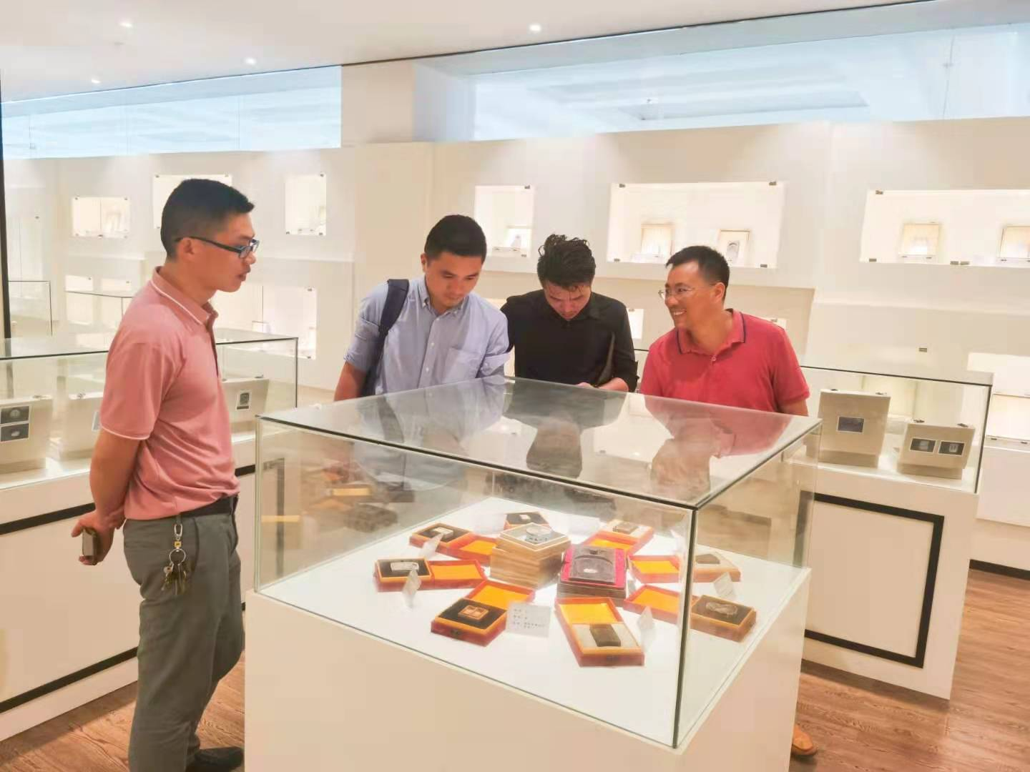
（参观砚台博物馆）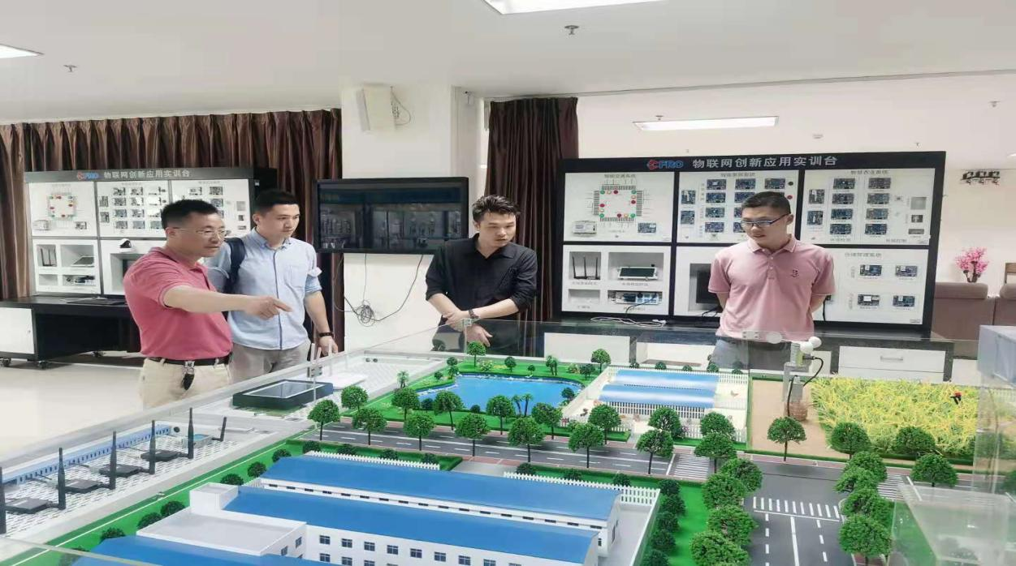
（参观物联网实训基地)

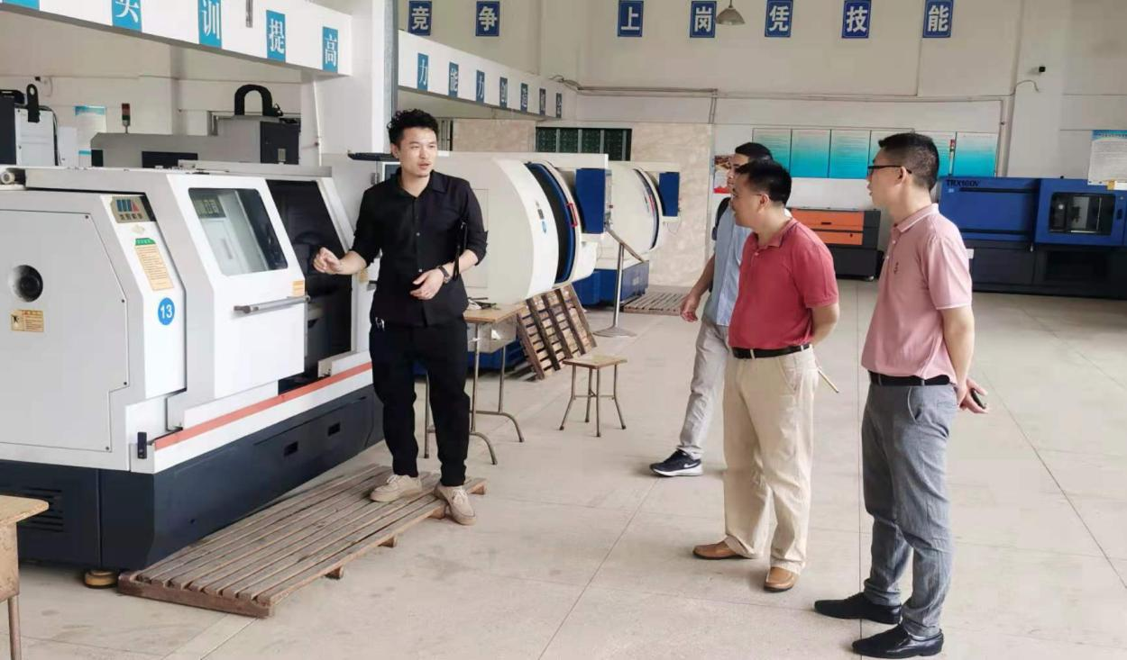
（参观数控实训基地）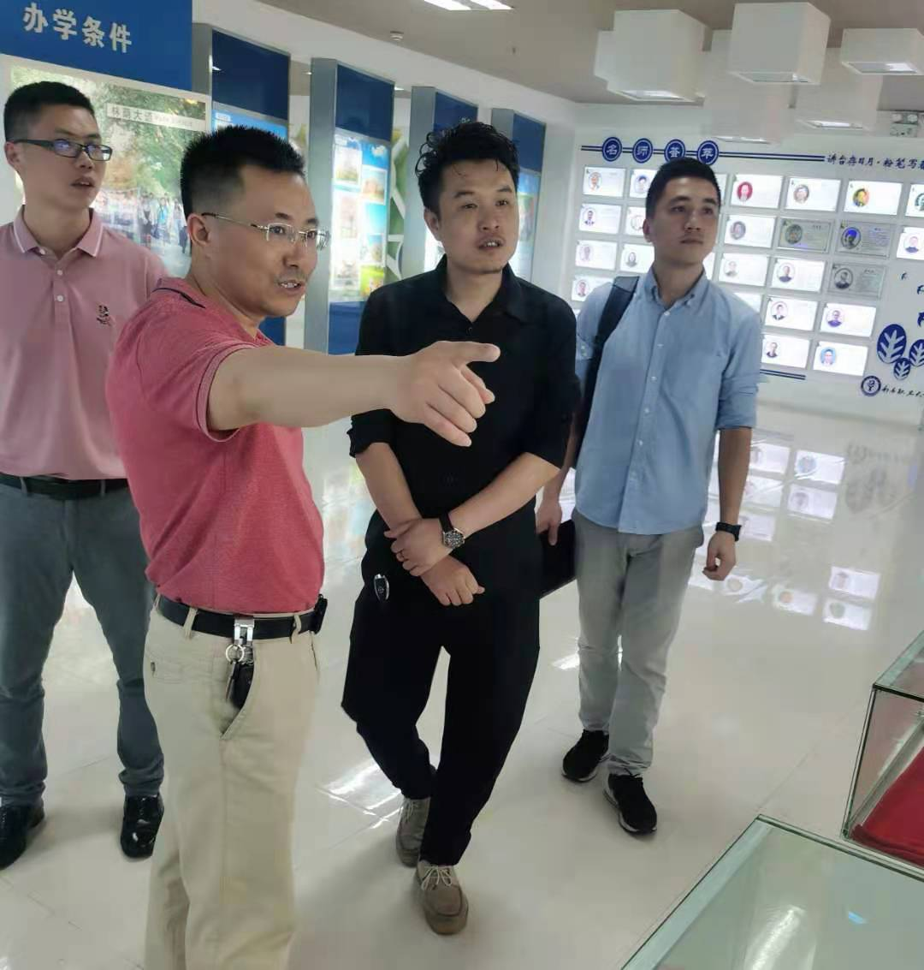
(参观校史馆）
工作简历、创业历程
荣伟校友毕业于05级应用电子专业，毕业后于2009年在东莞市振研五金机械有限公司担任业务经理，于2014年在惠州市斯耐克机械有限公司担任总经理。基于对数控机床行业价值理念撕裂和弥合的洞见以及对弥合后行业新趋势的洞察，环视四周，荣伟先生无疑是市场选拔的优等生。他以异于常人的实干精神研发于工程技术一线，凭借自身的悟性踏准了时代的节拍，抓住机遇，创业从零起步，从一针一线起家。于2017年4月25日成立了东莞市斯耐克数控科技有限公司。目前任职东莞市斯耐克数控有限公司董事长、东莞市斯耐克数控学院荣誉院长、东莞市斯耐克数控销售有限公司董事长、广东机将信息科技有限公司董事长。
★2017年4月25日斯耐克在厚街建立生产中心基地；
★2019年斯耐克在建立东莞市斯耐克数控有限公司生产基地；
★2020年11月创立东莞市斯耐克数控学院，立志创办数控行业第一家实用型企业技能培训机构；
★2021年3月份创立广东机将信息科技有限公司，建立《全国首家面向数控机床设备全生命周期立体式在线管理O2O平台》；
★2021年仅东莞市斯耐克数控有限公司基地产值近8000万元；
4年期间工厂产值就近8000万。他针对性提出数控机床行业瞩目于企业利润增长路径的营销方法论，利用内容和高价值圈层提升品牌溢价；利用技术扩容用户，高效提升用户总量；利用电商平台运营提高复购。他表示，斯耐克营销团队的底层逻辑在于，通过三个维度的价值，共同驱动企业的新增长，即不只追求单项目的短期转化成本，更致力于不断提升品牌价值、提高品牌溢价能力，从而以品牌价值驱动企业利润的可持续增长。
正是由于荣伟先生异于常人的眼光、不怕吃苦的精神、大胆的实践，取得了很大的成果，对业界也产生了很大的影响。他是首席实战营销专家、首席技术专家、全国首家产业集群集聚应用研发发起人、全国首家数控机床统一零售价发起人、全国首家车铣数控机床复合解决方案发起人、全国首家机床行业自主创新体系发起人、全国首家数控机床行业数据教育服务平台发起人、全国数控机床行业应用基础研究中心发起人、全国数控机床材料制备技术创新中心发起人、全国数控机床成果转化和产业孵化平台发起人、全国数控机床行业数据服务平台发起人、全国数控机床行业制造企业向系统集成商----践行者。可以说是他的努力成就了现在的自己。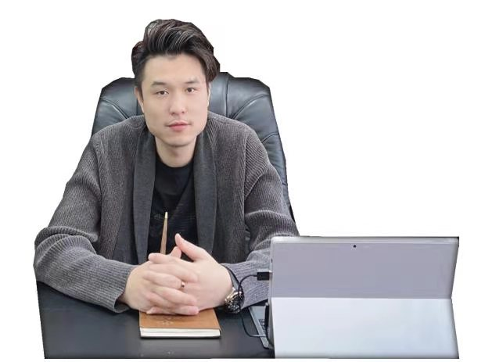
（荣伟校友）
对母校的祝福
荣伟校友说：“感恩母校培养了我，祝愿母校光辉历程更加辉煌，人才辈出代代强，桃李满天杨四海，硕果累累振中华！更期待可以和母校可以有机会开展合作，共同成长！”

